James watt
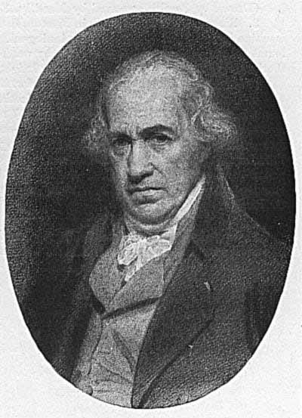
James Watt nasce a Greenock (Scozia) il 19 gennaio 1736 da una famiglia benestante: il padre è armatore, la madre proviene da una delle famiglie più ricche delle Highlands. Nell’età scolare, la sua frequenza presso gli istituti è piuttosto discontinua, ma questo perché preferisce l'educazione privata da parte della madre, grazie alla quale sviluppa particolarmente le sue capacità manuali, oltre a quelle matematiche. Infatti, col passare degli anni iniziò a lavorare alla costruzione di apparecchi scientifici e nel 1757, all’ età di 21 anni, ottenne un impiego all’università di Glasgow come fabbricante di strumenti di precisione. Poi, nel 1764 James Watt sposa Margaret Miller, dalla quale ebbe cinque figli, ma dalla quale venne abbandonato nove anni dopo, a causa della morte di lei nel dare alla luce l'ultimogenito. Nello stesso anno, osservando le macchine a vapore Newcomen, Watt nota le ingenti perdite di vapore, perdendo di conseguenza una parte di lavoro meccanico potenziale. Nel 1766 sviluppa quindi un modello di condensatore separato dal cilindro, riducendo così le perdite di carico e di temperatura. Questa miglioria apporta indirettamente un avanzamento nella Rivoluzione industriale.
infatti, nel 1768 si associa con John Roebuck per costruire il suo modello di macchina a vapore, che viene brevettata l'anno successivo. Poi, per far fronte ad alcune problematiche di implementazione della macchina, nel 1772 Watt si trasferisce a Birmingham; qui con Matthew Boulton, proprietario della Soho Works, inizia una collaborazione che durerà 25 anni. Dopo tre anni dalla morte della prima moglie, nel 1776 decide si sposarsi per la seconda volta con Ann MacGregor, dalla quale ebbe altri due figli. Trascorsi alcuni anni, nel 1785 viene invitato a far parte della Royal Society londinese e nel 1794 entra a far parte della Società Lunare di Birmingham. Dopodiché nel 1800 decide di ritirarsi a vita privata e dopo un lungo periodo di viaggi compiuti in compagnia della seconda moglie, muore a Heatfield, nella sua tenuta di Handsworth, il 19 agosto 1819.
MACCHINA A VAPORE DI JAMES WATT
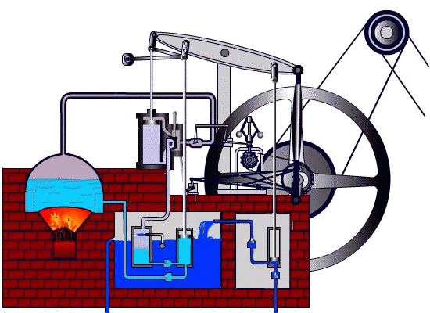

Il processo tecnico-scientifico, su cui si basa il funzionamento della macchina, parte dalla caldaia dove l'acqua passa dallo stato liquido allo stato aeriforme, cioè evapora. La forza del vapore acqueo caldo, che si espande, agisce sul pistone che a sua volta, con la sua corsa, favorisce la fuoriuscita del vapore, che ha ceduto energia nella precedente corsa, verso il condensatore. L'acqua che esce dal condensatore, dopo essersi ritrasformata ritornando allo stato liquido, viene inviata nuovamente in caldaia tramite pompe che ricevono il movimento dal bilanciere. Il pistone del cilindro principale, che si muove di moto traslatorio, è collegato ad un sistema di trasmissione che trasferisce il movimento al volano, trasformandolo in moto rotatorio. Il moto poi, tramite un sistema di pulegge e cinghie, viene trasmesso alle macchine operatrici.

